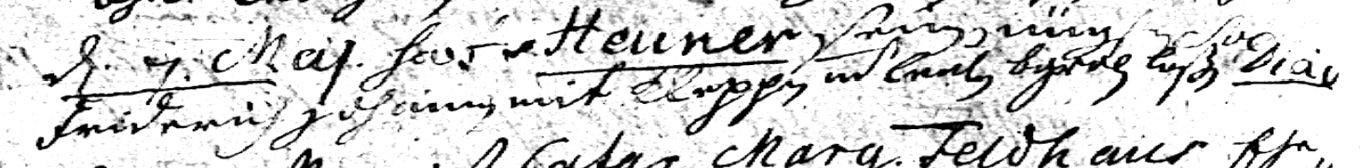

Kirchenbuch St. Nicolai zu Dortmund 1754, Archion Bild 140 in „Beerdigungen 1712 – 1809“
Abschrift:
„den 7. Mai hat Heuner seinen jüngsten Sohn Friderich Johann mit Kloggen und Leichp. begraben lassen. Diac.(der Diakon, d.h der zweite Pastor an St. Nicolai, hat die Beerdigung geistlich begleitet, KJK).

